附件2
镇坪县白家小学
2025年单位预算公开

目 录
第一部分：单位概况
一、主要职能及机构设置
二、工作任务
三、人员情况说明
第二部分：单位预算收支情况说明
四、收支预算总体情况说明
五、财政拨款收支情况说明
六、一般公共预算拨款支出明细情况说明
七、政府性基金预算支出情况说明
八、国有资本经营预算拨款收支情况说明
第三部分：其他重要事项说明
九、“三公”经费及会议费、培训费情况说明
十、国有资产占有使用及资产购置情况说明
十一、政府采购情况说明
十二、绩效目标情况说明
十三、公用经费情况说明
第四部分：专业名词解释
第五部分：单位预算公开报表
第一部分：单位概况
一、主要职能及机构设置
1、主要职责：贯彻党和国家的教育方针、政策及法律、法规，全面实施小学义务教育及小学学历教育，促进基础教育发展。
2、机构设置：设置校长办、教务处、总务处、少先大队部等机构。
二、工作任务
- 管理目标：加强班子及教师队伍建设，明确岗位职责，落实考核工作，细化教育教学常规督导检查，学校各部门联动、协作，有效促进学校整体发展。
- 党建工作目标：发挥党支部先锋模范作用，强化师德师风建设，打造一支立足岗位、无私奉献、求真务实、超越自我的师资队伍。
- 德育目标：坚持德育为先，育人为本。培养学生良好的日常行为习惯和健康、文明的社交礼仪。
- 校园安全目标：确保校园安全稳定，禁止群体性事件和重大安全事故发生。
- 教学目标：全面推进素质教育，深化课堂教学改革，严格落实“双减”政策，加强“五项管理”，不断提高教育教学质量。
- 后勤服务目标：对学生食堂管理更加合理、科学、规范，进一步改善办学条件，为教育教学服好务。
三、人员情况说明
截至上年底，本单位人员编制23人，其中行政编制0人、事业编制23人；实有人员21人，其中行政0人、事业21人。单位管理的离退休人员15人。
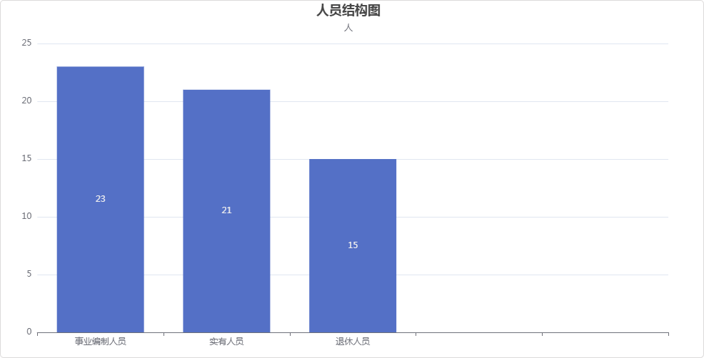
第二部分：单位预算收支情况说明
四、收支预算总体情况说明
按照综合预算的原则，本单位所有收入和支出均纳入部门预算管理。本单位当年预算收入284.73万元，其中一般公共预算拨款收入284.73万元、政府性基金拨款收入0万元，较上年增加17.32万元，主要原因是单位专业技术人员工资调标，基本工资发放增加，因此本部门预算收入较上年增加了；本单位当年预算支出284.73万元，其中一般公共预算拨款支出284.73万元、政府性基金拨款支出0万元，较上年增加17.32万元，主要原因是单位专业技术人员工资调标，基本工资发放增加，因此本部门预算支出较上年增加了。
五、财政拨款收支情况说明
本单位当年财政拨款收入284.73万元，其中一般共预算拨款收入284.73万元、政府性基金拨款收入0万元，较上年增加17.32万元，主要原因是单位专业技术人员工资调标，基本工资发放增加，因此本部门预算收入较上年增加了；本单位当年财政拨款支出284.73万元，其中一般公共预算拨款支出284.73万元、政府性基金拨款支出0万元，较上年增加17.32万元，主要原因是单位专业技术人员工资调标，基本工资发放增加，因此本部门预算支出较上年增加了。
六、一般公共预算拨款支出明细情况说明
（一）一般公共预算当年拨款规模变化情况
本单位当年一般公共预算拨款支出284.73万元，较上年增加17.32万元，主要原因是单位专业技术人员工资调标，基本工资发放增加，因此本部门预算支出较上年增加了。
（二）支出按功能科目分类的明细情况
本单位当年一般公共预算支出284.73万元，其中：
事业运行（2010650）284.73万元，较上年增加17.32万元，原因是单位专业技术人员工资调标，基本工资发放增加，因此本部门预算支出较上年增加了。
（三）支出按经济科目分类的明细情况
1.按照部门预算支出经济分类的类级科目说明当年一般公共预算拨款支出情况。
本单位当年一般公共预算支出284.73万元，其中：
工资福利支出（301）284.73万元，较上年增加17.32万元，原因是单位专业技术人员工资调标，基本工资发放增加，因此本部门预算支出较上年增加了。
- 按照政府预算支出经济分类的类级科目说明当年一般公共预算拨款支出情况。
本单位当年一般公共预算支出284.73万元，其中：
工资福利支出（501）284.73万元，较上年增加17.32万元，原因是位专业技术人员工资调标，基本工资发放增加，因此本部门预算支出较上年增加了。
七、政府性基金预算支出情况说明
本单位无当年政府性基金预算收支，并已公开空表。
八、国有资本经营预算拨款收支情况说明
本单位无当年国有资本经营预算收支。
第三部分：其他重要事项说明
九、“三公”经费及会议费、培训费情况说明
上年及本年度，本单位无“三公”经费及会议费、培训费经费预算。
十、国有资产占有使用及资产购置情况说明
截至上年底，本单位共有车辆0辆，单价20万元以上的设备0台。当年部门预算安排购置车辆0辆；安排购置单价20万元以上的设备0台。
十一、政府采购情况说明
本单位当年无政府采购预算，并已公空表。
十二、绩效目标情况说明
本单位绩效目标管理全覆盖，涉及当年一般公共预算拨款284.73万元,政府性基金预算拨款0万元，国有资本经营预算拨款0万元（详见公开报表中的绩效目标表）。
十三、公用经费情况说明
本单位当年公用经费预算安排0万元，本单位公用经费在教育专项公用经费预算中支出。

第四部分：专业名词解释
公用经费：指各部门的公用经费，包括办公及印刷费、邮电费、差旅费、会议费、培训费、日常维修费、办公用房水电费、办公用房取暖费、公务用车运行维护费、公务接待费以及其他费用。
第五部分：单位预算公开报表

